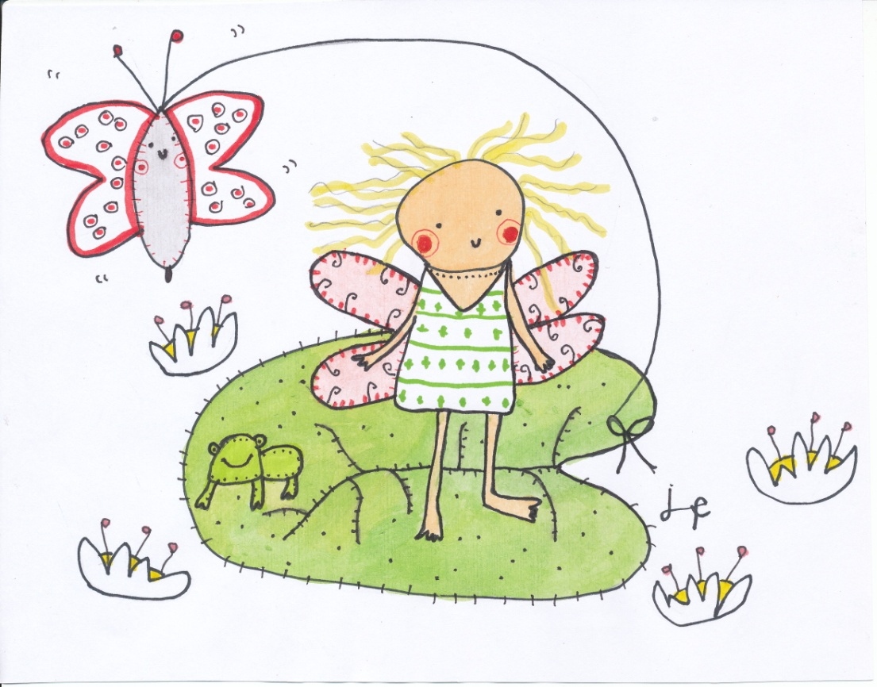

Tummelisa
Av H C Andersen
Dramatiserad av Sagofen Isadora, Josefina Karlsson Vergara
Det var en gång en kvinna som så gärna ville ha ett barn. Häxan visste vad kvinnan skulle göra; ”Plantera fröet i en kruka, ” Och kvinnan gjorde som häxan sa. Fröet började växa och växa, En blomma slog ut och där satt ett litet barn. Hon var inte större än en tumme. Kvinnan kallade henne för Tummelisa… Vi får följa denna lilla flickas äventyr från mammas trygga hem till grodor i en sjö, till skogen och under vinter till åkersorken under marken…
Ålder: 3-5 år
Längd: 30 min
Antal: Max 50 barn, det går att överboka 10 platser i och med att det nästan alltid är frånvaro…
Dekor: Helene Gerhard.
Bild: Jenny Funestad
Tekniska krav: 2 m bredd och 2 m djup, tillgång till en väggkontakt
Pris: 3900 kr + resa, ingen moms tillkommer

